Автор: Шишкина Елена Романовна
учитель географии
ГБОУ СОШ №2 «ОЦ» с. Кинель – Черкассы,
Самарской области

Урок экологической культуры.
Красная книга.
"Природа есть один из могущественных агентов в воспитании человека, и самое тщательное воспитание без участия этого агента всегда будет сухостью, односторонностью, неприятной искусственностью".
Д. Ушинский

Цель: показать взаимосвязь живых организмов в природе. Ознакомить детей с Красной книгой. Познакомить учащихся с некоторыми видами растений и животных, ставших в наше время редкими.
Оборудование: компьютер, проектор, физическая карта России.
Ход урока
1.Организационный этап.
Мотивация учебной деятельности. Постановка цели и задачи.

Звучит музыка В.А.Моцарт «Времена года».
2.Объяснение нового материала.
Цель: объяснить новые положения темы, ввести новые понятия.
Учитель: Посмотрите, как прекрасна наша природа!
.Охрана природы - одна из важнейших задач человеческого общества. Забота о сохранении, восстановлении и улучшении природных условий страны стало делом нашего государства с первых дней его существования.
Вероятно, каждый из вас слышал о Красной книге, но не многие знают её историю.
В 1948году в небольшом городке Фонтенбло ( недалеко от Парижа) на международной конференции был основан Международный союз охраны природы и природных ресурсов. Одной из основных задач этого союза было выявление видов животных и растений, находящихся на грани исчезновения и требующих незамедлительной заботы человека и разработки рекомендаций по их спасению.
С этой целью в 1949г была создана постоянная Комиссия службы спасения, получившая в советской литературе название комиссии по редким видам.
В неё вошли видные зоологи из различных стран мира. От России были избраны профессора Г.П. Дементьев, А.Г. Банников, В.Г. Гептнер. Эту комиссию вскоре возглавил один из самых авторитетных деятелей по охране природы – англичанин Питер Скотт.
Целью комиссии было составить список редких и находящихся под угрозой исчезновения видов животных и растений, и указать основные причины такого их состояния.
Красный цвет - сигнал опасности. Поэтому список, по предложению Питера Скотта, был удачно назван Красной книгой.
Составление первого варианта Красной книги потребовало 14лет напряжённого труда. Она вышла в свет в 1963г. в двух томах, первый из которых включал сведения о 211 видах млекопитающихся, а второй - о 312 видах птиц.
Сведения о наиболее редких видах были напечатаны на красной бумаге.
Красная книга СССР вышла в свет в августе 1978года. Для каждого вида даны следующие сведения: название, места обитания, необходимые меры охраны.
Неоценима роль Красной книги как средства воспитания населения страны, пропаганды разумного и бережного отношения к животным и растениям. Появление Красной книги- сигнал тревоги, призыв к активному действию в защиту десятков видов животных.
Ты, человек, любя природу,
Хоть иногда её жалей,
В увеселительных походах
Не растопчи её полей.

В вокзальной сутолоке века
Ты оценить её спеши.
Она – твой давний добрый лекарь,
Она – союзница души.

Не жги её напропалую
И не исчерпывай до дна
И помни истину простую
Нас много, а она одна.

Учитель: ребята, давайте познакомимся с особенностями растительного мира.
Звучит музыка Чайковского «Вальс цветов».
Природный растительный покров нашей Родины очень разнообразен – от тундры на Крайнем Севере до пустыни у южных границ страны.
Главная причина этого разнообразия - различия в климате отдельных районов. На холодном, суровом Севере мы находим приземистый ковер растений с господством мхов и лишайников, в средней полосе страны, где климат теплее и мягче, распространены леса, на юге могут существовать только степные и пустынные растения.
Растения испытывают на себе влияние человека. Человек вырубает леса, распахивает степи, осушает болота, прокладывает дороги…
В результате численность многих видов растений уменьшается и может совсем исчезнуть с поверхности Земли.

Учитель: ребята, послушайте о некоторых видах растений занесённых в Красную книгу.
Водяной орех.
Ковыль красивейший.

Дерево, трава, цветок и птица
Не всегда умеют защититься.
Если будут уничтожены они
На планете мы останемся одни.

Нор звериных, птичьего гнезда
Разорять не будем никогда!
Пусть птицам и маленьким зверятам
Хорошо живётся с нами рядом!

Учитель: наступила долгожданная вена, и с раннего утра мы слышим весёлое щебетание птиц. Крылатые друзья, заполняющие нашу жизнь весельем и радостью.
Крылатые друзья. (фотографии птиц)

Покормите птиц зимой!
Пусть со всех концов
К вам слетятся, как домой,
Стаи на крыльцо.

Сколько гибнет их – не счесть,
Видеть тяжело.
А ведь в вашем сердце есть
И для птиц тепло.

Приучите птиц в мороз
К своему окну,
Чтоб без песен не пришлось
Нам встречать весну.
- Ребята, назовите птиц, которые занесены в Красную книгу.
Аист чёрный.
Балабан.
Красавка (журавль-красавка).
Учитель: среди животных, находящихся под угрозой исчезновения следует указать - выхухоль, амурского тигра, снежного барса и много других животных.
О некоторых видах исчезающих животных, вы сейчас узнаете.
Вечерница гигантская.

Сурок степной.

Учитель. Красная книга Самарской области— официальный документ. Занесенные в нее объекты растительного мира подлежат особой охране. Их добывание, продажа, равно как и нарушение среды обитания, запрещаются и регламентируются федеральными законами и законодательством Самарской области.

Масштабы воздействия современной цивилизации приобрели глобальный характер и в подавляющем большинстве привели к обеднению животного и растительного мира.

В Самарской области, в последнее столетие исчезли следующие виды животных и птиц: выдра, медведь бурый, олень благородный, журавль серый, аист чёрный, чайка малая, чайка сизая, беркут.
Исчезающие виды растений Самарской области - ковыль перистый, водяной орех, башмачок настоящий, василёк Талиева.

У красной книги есть одна особенность - она не может быть закончена. На её страницах отражается состояние природной среды в постоянном движении и сложнейших взаимосвязях. Поэтому её нельзя составить раз и навсегда, а можно лишь дополнять новыми видами или исключать их, когда они восстановят своё обилие.

Смотрю на глобус – шар Земной,
И вдруг вздохнул он, как живой.
И шепчут мне материки:
«Ты береги нас, береги».

В тревоге рощи и леса,
Роса на травах, как слеза.
И тихо просят родники:
«Ты береги нас, береги».

Грустит глубокая река,
Свои, теряя берега.
И слышу голос я реки:
«Ты береги нас, береги».

Остановил олень свой бег:
«Будь человеком, человек.
В тебя мы верим – не солги,
Ты береги нас, береги».

Смотрю на глобус – шар земной,
Такой прекрасный и родной.
И шепчут губы: «Не солгу,
Я сберегу вас, сберегу…»
3.Подведение итогов и закрепление изученного материала.
Сегодня мы с вами познакомились с Красной книгой.
- Что такое Красная книга?
- Для чего она нужна?
- Когда появилась впервые Красная книга?
- О каких видах животных вы сегодня узнали?
- О каких видах растений вы узнали?

Чтобы сохранить прекрасный, разнообразный и столь необходимый нам мир растений и животных, нужны взаимопонимание и объединение усилий учёных, широкой общественности.
Для того, чтобы списки Красной книги не удлинялись, а сокращались нужно постоянно повышать культуру поведения человека в природе.

4.Домашнее задание.
Вы должны поработать с Красной книгой и выписать в тетрадь:
1 ряд – животных, занесенных в Красную книгу Самарской области.
2 ряд – растения, занесенные в Красную книгу Самарской области.
3 ряд – птиц, занесенных в Красную книгу Самарской области.

Приложение 1.
Водяной орех
Водяной орех распространён в Евразии, однако встречается неравномерно. Наиболее крупные фрагменты его ареала занимают большую часть Европы, Юго-Восточную Азию, Индию. Спорадически он встречается и в тропической Африке. Можно только предполагать, что в распространении этого замечательного растения принимают участие крупные водоплавающие птицы (утки, гуси), которые охотно поедают плоды водяного ореха. В настоящее время в связи с высыханием, обмелением и загрязнением водоёмов водяной орех повсеместно сокращает свою численность и исчезает. В немалой степени этому способствуют его использование на корм скоту, добывание и употребление его плодов в пищу, повреждение его зарослей сетями при ловле рыбы. Иногда численность может резко уменьшиться в результате уничтожения растений и плодов животными. Например, ондатра способна почти полностью уничтожить заросли чилима. Купание в местах произрастания водяного ореха небезопасно: на дне в илистом грунте находится масса затонувших орехов с очень острыми шипами, о которые можно серьёзно поранить ноги.
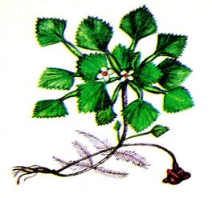
Краткое описание. Травянистый стержнекорневой многолетник. Растение почти бесстебельное, 10-40 см высотой. Все листья прикорневые, непарно-перистосложные, с прилистниками; листочки 2-4-парные, продолговато-яйцевидные, с верхней стороны зеленые или светло-зеленые и более или менее прижато-волосистые, с нижней густо серебристо шерстисто опушенные. Черешки листьев и превышающие их цветоносы (в виде безлистных стрелок) отклоненно опушенные. Цветки крупные, расположены в пазухах прицветников, равных половине длины крыльев, и собраны в густые кисти. Чашечка равна крыльям, едва длиннее их или немного короче. Зубцы чашечки длиннее трубки в 5-6 раз. Венчик светло-желтый, иногда с розоватым на верхушке флагом, длиннее чашечки. Плод — четковидный боб, состоящий из 2-8 члеников; членики односемянные, нераскрывающиеся, по поверхности ребристые, с шипиками и бугорками, войлочно опушенные. Семена почковидные, сплюснутые.

КОВЫЛЬ КРАСИВЕЙШИЙ
Плотнодерновинное многолетнее травянистое растение семейства злаковых с прямыми стеблями 35-80 см высотой. Листья щетиновидные, 0,5-2 мм в диаметре, с наружной стороны покрыты редкими острыми бугорками. Прикорневые листья длинные, превышающие стебель, пластинка их свернутая. Язычок по краю реснитчатый, у верхних стеблевых листьев 3-4 мм длиной. Соцветие – узкая метелка 12-20 см длиной, заключённая во влагалище верхнего листа. Колоски одноцветковые. Охраняется в нескольких заповедниках европейской части России, а также в степных заказниках. На Среднем Урале охраняется только на территории памятника природы «Подкаменная гора» в Кунгурском р-не у нас в Самарской области. Учитывая быстрое вымирание ковыля красивейшего, необходима организация ещё нескольких заказников на целинных участках степей с этим видом или мониторинга за состоянием популяций. Культивируется в ряде ботанических садов России.
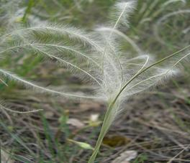
Птицы, занесенные в Красную книгу.
Аист чёрный.
Редкая птица из отряда аистообразные. Вид имеет широкий евроазиатско-африканский ареал, но внутри него распространение спорадическое. Основные местообитания в России - старые леса вблизи рек, стариц, лесных болот и озер. В Самарской области гнездится в глухих лесных урочищах Жигулёвской возвышенности.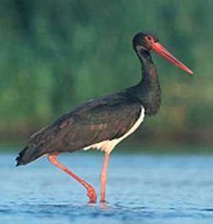
Балобан
Эпизодически гнездящаяся в Самарской области кочующая или перелётная птица из отряда соколообразные. Имеет пятнистый евроазиатский гнездовой ареал, приуроченный к лесостепной зоне, южной окраине лесной зоны и островным лесам в степях. Численность вида в России сокращается. В Самарской области этот крупный сокол отмечается в Заволжье (Большечерниговский, Борский и Волжский районы).
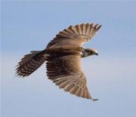
Красавка (журавль-красавка).
Птица из отряда журавлеобразные. Восстанавливающийся в численности вид. Имеет дизъюнктивный евроазиатский ареал. Поселяется в низкотравных типчаково-ковыльных и полынно-злаковых степях, в особенности с твердым глинистым субстратом. Гнездится в долинах степных рек, на степных возвышенностях. Изредка встречается на юге Самарской области в Сыртовом Заволжье (Большечерниговский район).
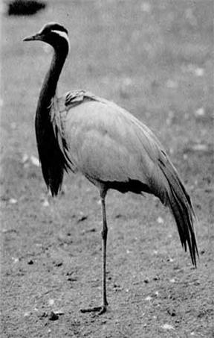
Вечерница гигантская.
Редкое животное из отряда рукокрылые. Спорадически встречается в центральной и южной части Европейской России. Основные местообитания приурочены к широколиственным и смешанным (в основном пойменным) лесам. В нашей области встречается в Предволжье (на юге и западе Самарской Луки, Ставропольский и Сызранский районы) и на востоке Заволжья (Борский район).
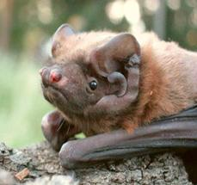

Сурок степной

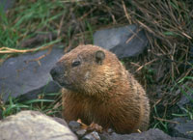
В Самарской области запретили охоту на сурков
По результатам рассмотрения материалов обоснования лимитов изъятия степного сурка в сезон охоты 2009 года на территории Самарской области, подготовленных департаментом охоты и рыболовства Самарской области, экспертная комиссия государственной экологической экспертизы пришла к выводу о недопустимости его изъятия, сообщили в департаменте информационной политики и взаимодействия с институтами гражданского общества аппарата правительства Самарской области. Это решение комиссия обосновала тем, что открытие охоты на сурков окажет отрицательное воздействие на численность популяций редких видов хищных птиц (орла-могильника, беркута, балобана, степного орла), занесенных в Красную книгу Российской Федерации, вследствие сокращения их кормовой базы. Данное заключение утверждено министерством природных ресурсов и охраны окружающей среды Самарской области.
В соответствии со ст.18 Федерального закона "Об экологической экспертизе", правовым последствием отрицательного заключения государственной экологической экспертизы является запрет реализации объекта этой экспертизы. Департамент охоты и рыболовства Самарской области информирует всех заинтересованных лиц, что добывание степного сурка в срок, установленный действующим законодательством, с 5 июля по 30 сентября текущего года, производиться не может.

Приложение 2.
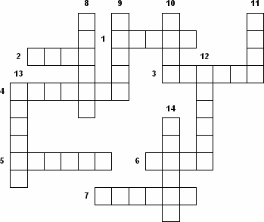
Кроссворд «Птицы»
1.Красная утка.
2.Ночная цапля, кваква, или… Имеет на затылке три нитевидных пера.
3.Птица с белой голой бляшкой на лбу. Имеются плавательные лопасти на пальцах.
4.Самая крупная насекомоядная птица.
5.Сокол. Придерживается морских побережий лесотундры. Питается мелкими птицами, грызунами, реже зайцами.
6.Птица семейства аистообразных с длинным изогнутым клювом.
7.Птица семейства певчих воробьиных.
8.Чёрный рябчик, или …
9.Птица, делающая на зиму запасы желудей.
10.Крупная хищная птица.
11.Водоплавающая птица.
12.Самая крупная птица из ныне существующих на Земле.
13.Птица, гнездящаяся на отмелях, обычно колониями. Высматривая добычу, зависает в воздухе, трепеща крыльями.
14.Перелётная птица величиной с воробья. Прилетает рано весной.

Ответы:
